# Exercices Avec Corrigés – Rappel python de base

### [1] Fonction (sans et avec arguments)

Écrire une fonction sans arguments qui affiche un message de bienvenue

Solution :

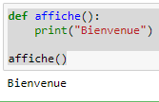

[2] Écrire trois fonctions qui calculent respectivement le produit, la somme et la division de deux nombres

Solution :

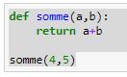

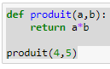

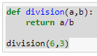

### [3] Fonction (avec arguments)

1. Écrire une fonction qui retourne le carré de son argument
2. Écrire trois fonctions qui calculent respectivement le produit, la somme et la division de deux arguments qui sont pris chacun au carré (question 1.a)

Solution :

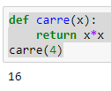

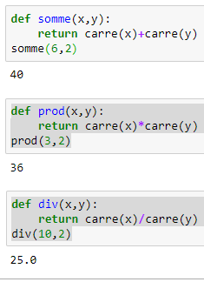

[4] Fonction à l’intérieur d’une autre fonction

Écrire une fonction Menu qui va appeler les trois fonctions produit, somme et division de la question [2]

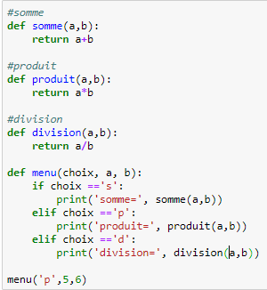

[5] Fonction à l’intérieur d’une autre fonction

Écrire une fonction Calculatrice qui va appeler les trois fonctions produit, somme et division

Solution :

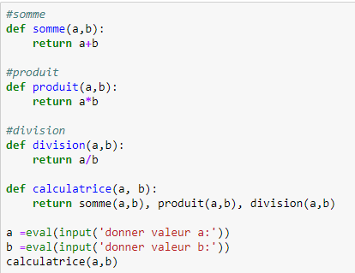

Écrire une fonction Menu qui va appeler les trois fonctions produit, somme et division de la question [3]

Solution :

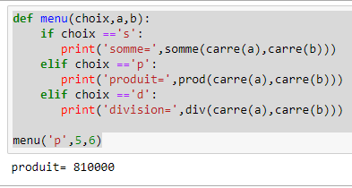

[6] Récursivité

Écrire une fonction récursive qui permet de faire les calculs suivants :

$\sqrt{10}$ $\sqrt{7}$ $\sqrt{4}$ $\sqrt{1}$

* ***

Solution :

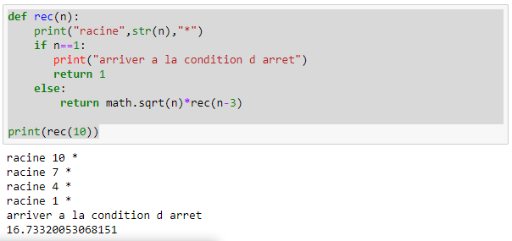

[7] Instructions conditionnelles et itératives

Écrire un programme qui indique si un entier naturel saisi au clavier n'est divisible ni par 2 ni par 3

Solution :

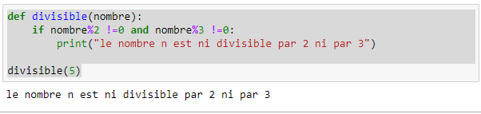

[8] On associe un nombre y à un nombre x de la façon suivante : si x<2 alors y =4-2x et si x >= 2 alors y=2x-4. Écrire une fonction qui calcule y pour chaque cas.

Solution

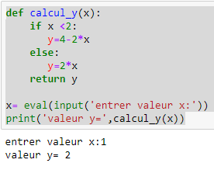

[9] Deux nombres x et y sont entrés au clavier. Si x >= y, les deux nombres conservent leurs valeurs. Si x <y, on échange les valeurs et on affiche le résultat

Solution

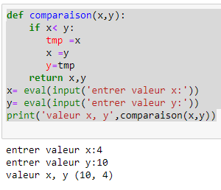

[10] Écrire une fonction récursive qui calcule la somme des entiers de 1 à n

Solution

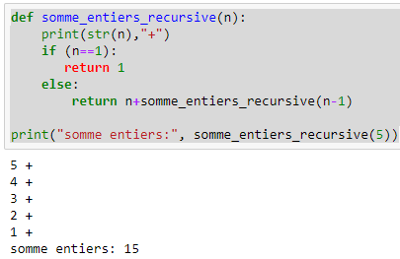

[11] Écrire une fonction qui calcule la factorielle de n! avec une boucle **for** et après avec une boucle **while**

Solution

For

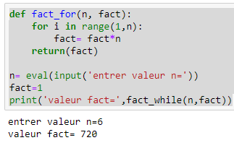

While

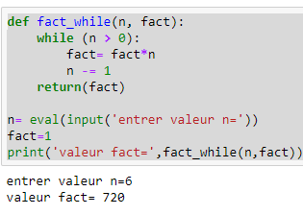

[12] Écrire une fonction qui crée une liste formée des 50 nombres entiers 1,2,3, …49,50

Solution 1

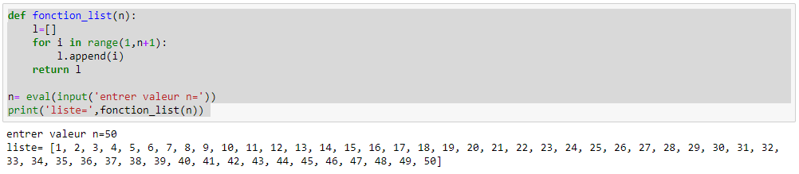

Solution 2



[13] Écrire une fonction qui crée une liste formée de n entiers consécutifs, de 1 à n et afficher après la somme de ces entiers.

Solution

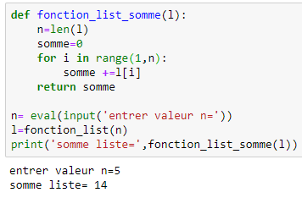

[14] Écrire un programme qui retourne la liste [2,4,6,8,10,12,14,16,18] si on donne en entrée la liste [0,1,2,3,4,5,6,7,8]

Solution

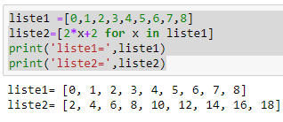

[15] Écrire un programme qui Affiche la table de multiplication par 9 en une seule commande avec les instructions range() et list()

Solution

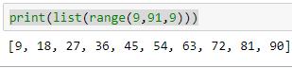

[16] Écrire un programme qui additionne deux listes

Solution

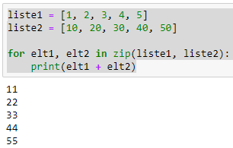

[16] Écrire un programme qui affiche A si l’étudiant a reçu une note >=90, B si l’étudiant a reçu une notre >=80 ect.

Solution

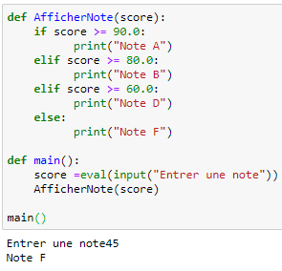

# Exercices Sans Corrigés

# [1-2] Fonction (avec arguments)

1. Écrire une fonction qui retourne le carré de son argument (x*x)
2. Écrire trois fonctions qui calculent respectivement le produit, la somme et la division de deux arguments qui sont pris chacun au carré (question 1.a)

# [3-4] Fonction (avec arguments)

1. Écrire une fonction qui retourne le cube de son argument (x*x*x)
2. Écrire trois fonctions qui calculent respectivement le produit, la somme et la division de deux arguments qui sont pris chacun au cube (question 1.a)

[5] Écrire une fonction récursive qui permet de faire les calculs suivants :

* 10+8+6+4+2+0
* 20+18+16+14+12+10+8+6+4+2+0
* 7+5+3+1

[6] Écrire un programme qui multiplie deux listes

[7] Écrire un programme qui Affiche la table de multiplication par 8 en une seule commande avec les instructions range() et list()